Falkenberg, 28.07.2023

Vernissage im Haas Musterhauspark Falkenberg: "Inspirierte Lebensräume – Wo Kunst auf Holzbau trifft"

Gestern fand im Haas Musterhauspark Falkenberg eine beeindruckende Vernissage unter dem Titel "Inspirierte Lebensräume – Wo Kunst auf Holzbau trifft“, statt. Die Veranstaltung bot den Besucherinnen und Besuchern eine einzigartige Verbindung aus Kunst und Holzfertigbau und wurde von der regionalen Bevölkerung mit großer Begeisterung aufgenommen.

Der Haas Musterhauspark hat sich zu einem lebendigen und belebten Ort entwickelt. Die Besucherinnen und Besucher nahmen nicht nur die ausgestellten Kunstwerke in Augenschein, sondern betrachteten auch die Musterhäuser genauer. Dabei wurde deutlich, dass die Musterhäuser wie auch die Kunstwerke wahre Unikate sind. Der Unterschied besteht lediglich darin, dass hier viele Hände von Anfang bis Ende beteiligt sind, um etwas Einzigartiges zu schaffen.

Die Vernissage begann mit einem Sektempfang, gefolgt von der herzlichen Begrüßung durch Tanja Haas-Lensing, die Ihre Zustimmung und Wichtigkeit dieser Veranstaltung so zusammenfasste: „Insgesamt sind Kunst und Kulturgut unverzichtbare Elemente, die das Leben der Menschen bereichern, die Identität einer Gesellschaft formen und zur positiven Entwicklung einer Region beitragen. Daher ist es uns von Haas, als innovatives Traditionsunternehmen wichtig, diese kulturellen Schätze zu bewahren, zu fördern und für zukünftige Generationen zu erhalten.“

Gerti Reitmeier, die 1. Vorsitzende des Kunstvereins Altötting, übernahm im Anschluss das Wort und betonte die Bedeutung von Kunst und Kultur für eine lebendige Gemeinschaft. Die Künstlerinnen und Künstler stellten sich vor und gaben Einblicke in ihre künstlerischen Hintergründe, wodurch die Vielfalt und Kreativität der Kunstwerke im Musterhauspark deutlich wurde. Frau Reitmeier drückte mit diesen Worten nicht nur ihren Enthusiasmus für den Kunstverein, sondern auch für die Zusammenarbeit mit Haas Fertigbau aus:

„Wir wollen Kunst schaffen, beobachten, Ideen verwirklichen, Kollegen unterstützen und offen für Menschen, die sich angesprochen fühlen – gleich welchen Alters oder Geschlecht oder Kultur. Nur eines sollen wir teilen: die Begeisterung, den Optimismus, die Leidenschaft und die Neugierde. Das unterscheidet ihr großes Unternehmen, liebe Frau Haas-Lensing, nicht von unserem kleinen.“

Kultur und Kulturgut sind essenzielle Bestandteile einer Gesellschaft und spielen eine bedeutsame Rolle für die Region, in der sie existieren. Kultur bezeichnet das gesamte geistige, soziale und materielle Erbe einer Gemeinschaft, das über Generationen weitergegeben wird. Sie umfasst Traditionen, Bräuche, Sprache, Kunst, Musik, Religion, Architektur und vieles mehr.

Darüber hinaus spielt Kultur eine wichtige Rolle für den Tourismus und die Wirtschaft einer Region. Kulturelle Veranstaltungen und Sehenswürdigkeiten ziehen Besucher an und können zu einer nachhaltigen Entwicklung beitragen.

Kultur ist auch ein Motor für den kreativen Ausdruck und den intellektuellen Fortschritt. Künstler, Schriftsteller, Musiker und Forscher schöpfen aus den kulturellen Reichtümern ihrer Umgebung, um Neues zu schaffen und die Gesellschaft weiterzuentwickeln. All diese kulturellen Aspekte versuchte man in der Idee „Kunstausstellung im Haas Musterhauspark“ unterzubringen.

Die Stimmung während der Ausstellungseröffnung war ausgelassen und inspirierend. Die musikalische Begleitung von Gregory Charamsa, Schlagzeuger und Sänger, sowie Michael Reiss, Gitarrist, schuf eine entspannte und zugleich lebendige Atmosphäre. Die Rückmeldung zur Idee des Events war durchweg positiv und begeistert. Auch Falkenbergs Bürgermeisterin Anna Nagl war anwesend und zeigte sich erfreut über die Veranstaltung. "Es ist wirklich schön, dass sich hier in der Gemeinde im Bereich Kunst etwas bewegt. Freut mich sehr, dass es diese Ausstellung in Falkenberg gibt."

Der Kunstverein Altötting e. V. feiert in diesem Jahr sein 30-jähriges Bestehen und ist fest in das kulturelle Leben eingebunden. Mit etwa 120 Mitgliedern, darunter 60 aktive Mitglieder ohne Altersgrenze, engagiert sich der Kunstverein in verschiedenen künstlerischen und sozialen Projekten. Interessierte können sich über die Website des Kunstvereins über eine Mitgliedschaft informieren und finden dort auch alle kommenden Termine.

Die Kombination aus Musterhauspark und Kunstausstellung erwies sich als äußerst gelungen. Die Besucherinnen und Besucher verteilten sich auf vier Häuser, um die einzelnen Exponate gemeinsam zu betrachten. Die ausstellenden Künstlerinnen und Künstler Bettina Schranner, Horst Renner, Cornelia Straubhaar-Tiffinger, Konrad Heuwieser und Gerti Reitmeier präsentierten insgesamt rund 75 beeindruckende Kunstobjekte in den Werkstoffen Holz, Stein mit Gold, Glas, Malerei und Fotografie.

Die Kunstausstellung im Haas Musterhauspark Falkenberg ist noch bis zum 24. September zu bewundern. Der Park hat täglich bis 17 Uhr geöffnet und bietet neben der Ausstellung auch zwei Spielplätze für kleine Besucherinnen und Besucher. Haas Fertigbau freut sich über die gelungene Zusammenarbeit und plant bereits weitere kulturelle Veranstaltungen für die Zukunft.

Das Unternehmen
Haas Fertigbau ist ein führendes Holzfertigbauunternehmen in Europa. Gegründet 1972 als Zimmerei mit drei Mitarbeitern ist Haas heute mit 1.200 Mitarbeitern an drei Standorten in Falkenberg (Deutschland), Großwilfersdorf (Österreich) und Oselce (Tschechien) überregional präsent. Mit den drei angestammten Geschäftsfeldern Hausbau, Gewerbe- und Industriebau, Landwirtschaftsbau, sowie den Wachstumsfeldern Holzbausysteme und Wohnbau ist für 2023 eine Gesamtleistung von rund 250 Mio. EUR geplant.
Haas steht für Kompetenz, Nachhaltigkeit und Kundennähe. Dem Anspruch „maximale Kundenorientierung“ folgend, bearbeitet Haas die wichtigsten Märkte des modernen Holzfertigbaus mit jeweils spezialisierten Geschäftseinheiten. Mit insgesamt über 30 Musterhäusern und Vertriebsbüros, sowie regionalen Stützpunktteams in Deutschland, Österreich, Tschechien und Italien, ist Haas dort präsent, wo Kundinnen und Kunden Haas brauchen.

Zeichen: 6054 (mit Leerzeichen)

Links:
https://haas-fertigbau.de/
https://kunstverein-altoetting.de/
https://www.gerti-reitmeier.de/
http://www.horstrenner.de/
https://www.glasigart.de/
https://www.straubhaar-tiffinger.de/
https://charamsa.chayns.site/
https://michael-reiss-gitarrist.de/

Ihre Ansprechpartnerin

Lena-Maria Bredl
Leiterin Marketing & Kommunikation
Haas Fertigbau GmbH
Industriestraße 8
84326 Falkenberg
Telefon +49 8727 18-966
Mobil +49 1603852268
presse@haas-fertigbau.de

Text und ggf. Bilder stellen wir Ihnen für redaktionelle Zwecke zur freien Verfügung.

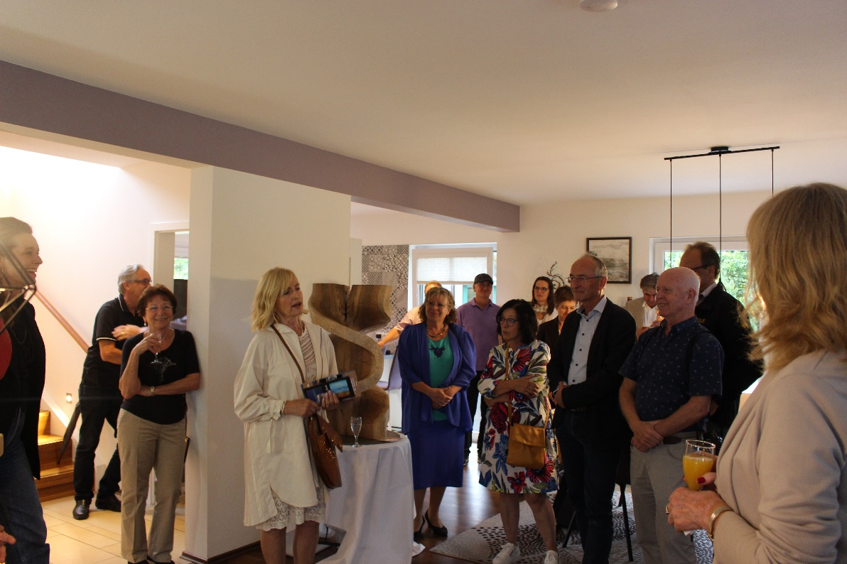
Bild zeigt: 1. Vorsitzende des Kunstvereins Altötting, Gerti Reitmeier und Besucher:innen der Vernissage Musterhauspark Falkenberg sowie Künstler:innen des Kunstvereins. © Haas Fertigbau GmbH, 2023

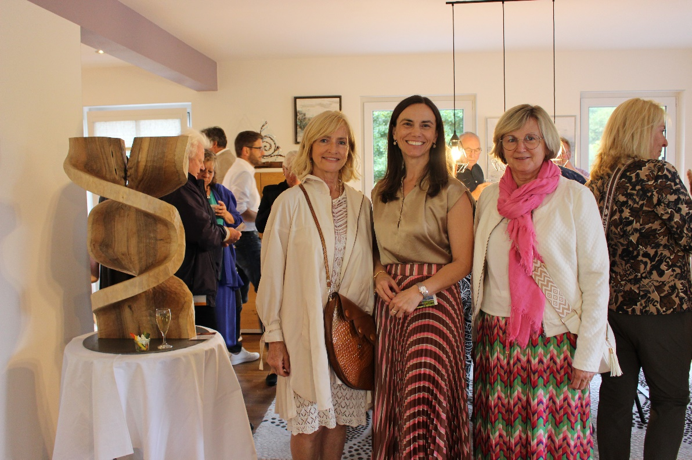
Bild zeigt v.l: 1. Vorsitzende des Kunstvereins Altötting, Gerti Reitmeier, Gesellschafterin und Markenbotschafterin, Dr. Tanja Haas-Lensing und Falkenbergs Bürgermeisterin Anna Nagl auf der Vernissage der Kunstausstellung im Musterhauspark Falkenberg. © Haas Fertigbau GmbH, 2023

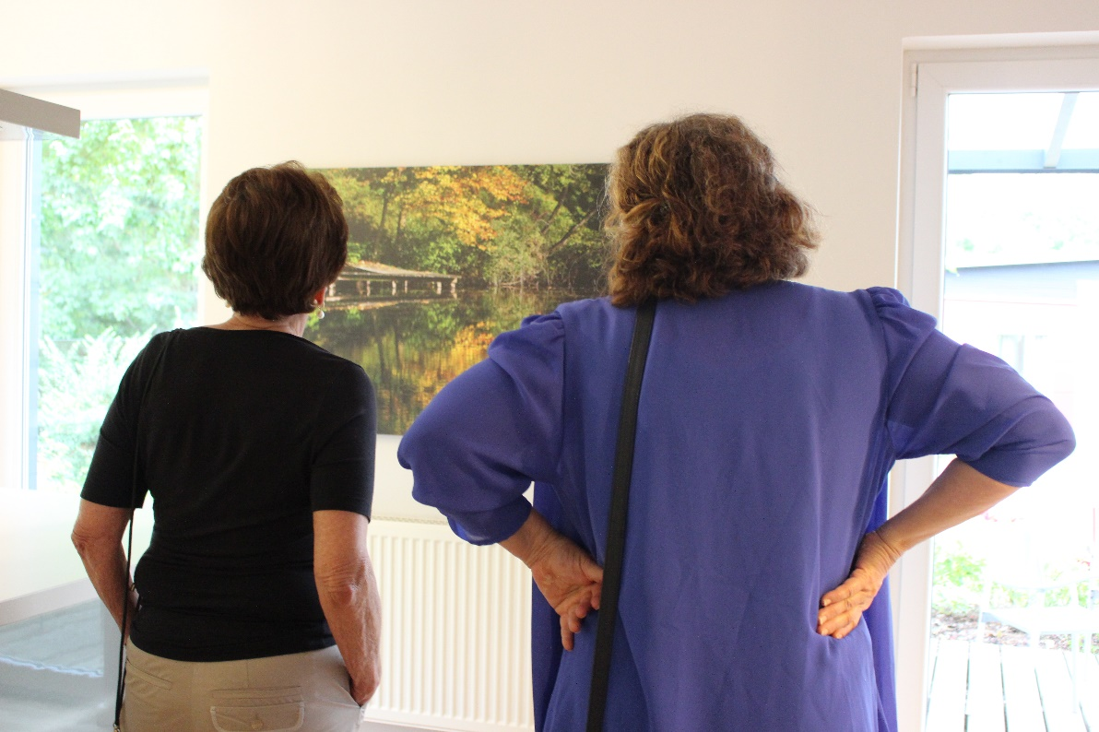

Bild zeigt v.l: Frau Marianne Haas senior und Cornelia Straubhaar-Tiffinger bei der Betrachtung einer Fotografie von Konrad Heuwieser auf der Vernissage der Kunstausstellung im Musterhauspark Falkenberg. © Haas Fertigbau GmbH, 2023

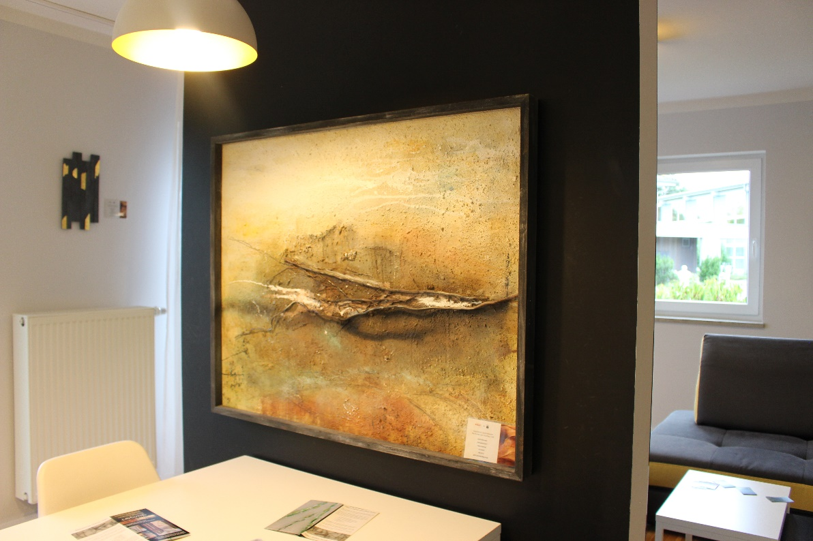

Bild zeigt: Eine Malerei von Künsterlin Gerti Reitmeier, 1. Vorsitzende des Kunstvereins Altötting e. Das Exponat ist Teil der Kunstausstellung im Haas Musterhauspark Falkenberg. © Haas Fertigbau GmbH, 2023

